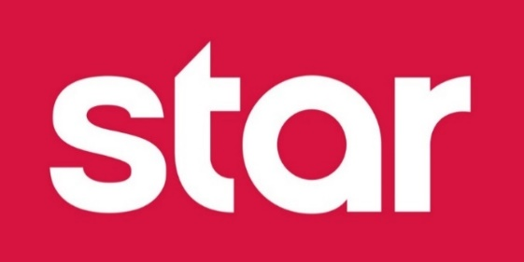  **17.7.23**

**Η Ηλιάνα Παπαγεωργίου είναι Star!**

H μεσογειακή της ομορφιά κατέκτησε τον φωτογραφικό φακό πολύ νωρίς αλλά η πρώτη της γνωριμία με τον τηλεοπτικό φακό έγινε στο **Star**! Και φυσικά τη λάτρεψε και αυτός!

Το **Star** ανακοινώνει με ιδιαίτερη χαρά τη συνεργασία του με την **Ηλιάνα Παπαγεωργίου.** Θα είναι η οικοδέσποινα του αγαπημένου **Shopping Star** και θα ζήσει μαζί με τους τηλεθεατές και τις υπέροχες παίκτριες το πιο απολαυστικό, το πιο χαρούμενο, το πιο διασκεδαστικό παιχνίδι μόδας!

Η εντυπωσιακή **Ηλιάνα Παπαγεωργίου** εκπροσώπησε τη νέα γενιά των Ελληνίδων supermodel στα πιο λαμπερά διεθνή fashion weeks. Αυτή την τηλεοπτική σεζόν, το δικό μας top model με το πολύπλευρο ταλέντο που παρακολουθεί τη μόδα διαχρονικά σε Ελλάδα και εξωτερικό, επιστρέφει εδώ όπου ξεκίνησαν, τηλεοπτικά, όλα!

Με σήμα κατατεθέν το συγκλονιστικά πανέμορφο χαμόγελό της, η **Ηλιάνα Παπαγεωργίου** καθημερινά θα δίνει συμβουλές για εντυπωσιακές εμφανίσεις, θα προτείνει νέα trends, θα προσφέρει στιλιστική –και όχι μόνο- έμπνευση, θα δίνει την πιο σύγχρονη **Shopping Star** διάθεση!

Η **Ηλιάνα Παπαγεωργίου** είναι **Star** και της ευχόμαστε κάθε επιτυχία!

Καλή εβδομάδα

Γραφείο Τύπου & Επικοινωνίας